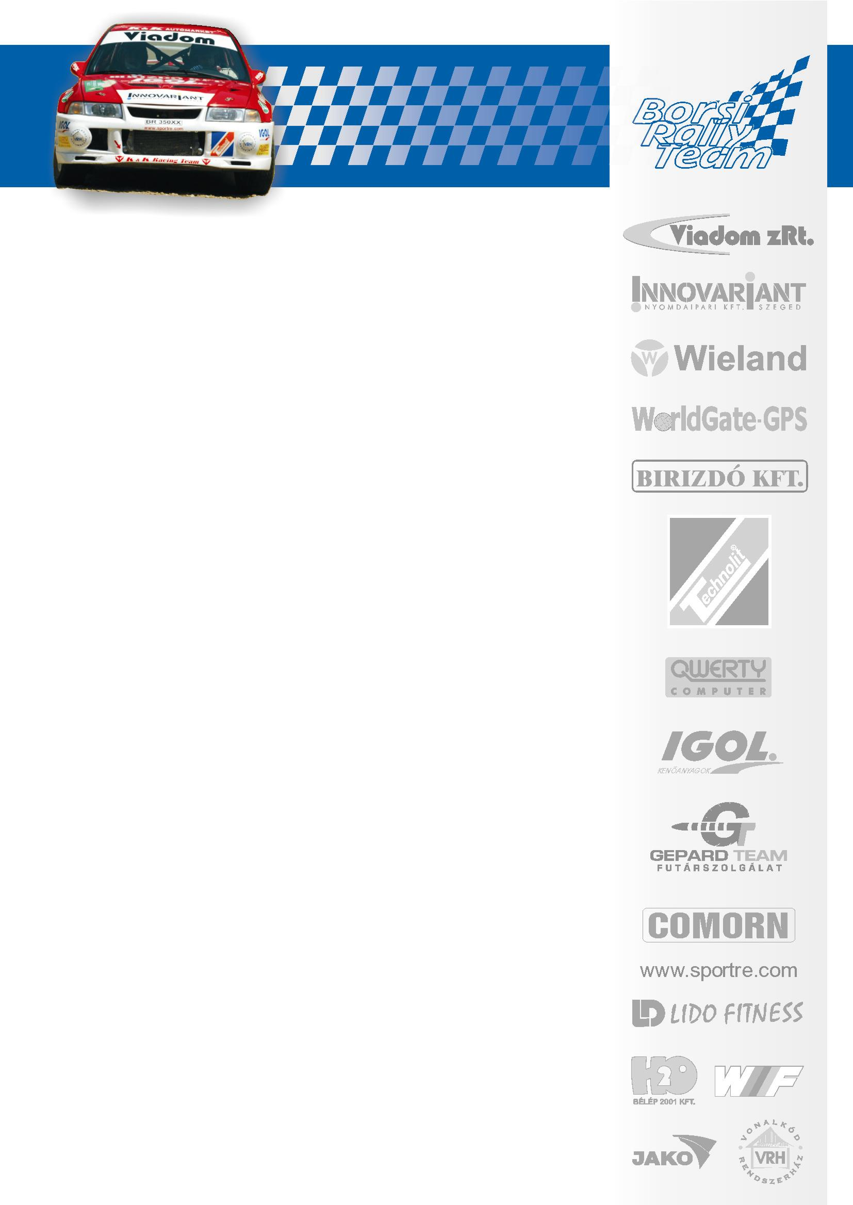
GYAKORLÓ GYŐZELEM.

BORSI GERGELY – BARANYAI LÁSZLÓ
RTE – BGSG BARANYA KUPA - KOMLÓ

A hétvégén a Borsi – Baranyai kettős a Rallye Túra bajnokság futamán vendégeskedett a Komlón megrendezésre került BGSG Baranya Kupán. A versenyt rendező ifj. Markó Tibor és csapata egy nagyon jó hangulatú és színvonalas versenyt bonyolított le, mely párosunknak is nagyszerű alkalmat adott a Mecsek Rallyera történő felkészülésre! A fiuk a meghívásos kategóriában indultak, mely a Rallye2-es és Rallye I. osztályú licencel rendelkező, valamint az egyéb meghívott versenyzők számára van fenntartva. Amellett, hogy megnyerték a versenyt ebben a kategóriában az volt a fontos, hogy kipróbáljanak többféle – főleg futómű – beállítást, hiszen a két hét múlva következő évadzáró futam pályáinak is része lesz ez az egyik szakasz amelyen most autózhattak. Az autó teljesen hibátlanul működött a verseny során és remélhető, hogy ez az évadzáró nagy futamon sem lesz másképp szeptember 15 és 17 között Pécsen ahol a csapat ismét egy dobogós helyezésben reménykedik a 2006-os szezon zárásaként.

www.borsirally.hu media@borsirally.hu

